**Домашнее задание на 24.04.2020**

|  |  |
| --- | --- |
| 1  2  3 |  |

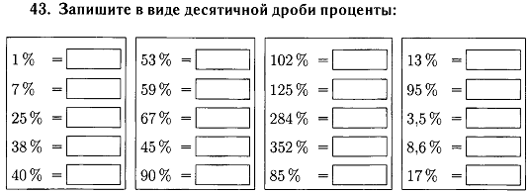

**Повторить нахождение части от целого, целого по части**